1.Отчего зависит дальность радиорелейной связи:
1. Усиления, избирательности и модуляции
2. Излучения электромагнитной энергии в пространство
3. Подавления паразитных колебаний
4. Генерации и управления током радиочастоты
5. Выделения колебаний переданных сигналов

2. Указать схему генератора с внешним возбуждением с последовательным питанием анодной цепи и параллельным питанием сеточной цепи

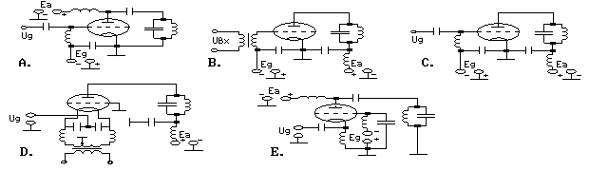
3. Формирование радиосигнала – это:
- Генерация и модуляция
- Усиление и модуляция
- Генерация, усиление и модуляция
- Генерация, усиление и демодуляция
- Генерация, усиление и детектирование

4. Указать схему пролетного клистрона
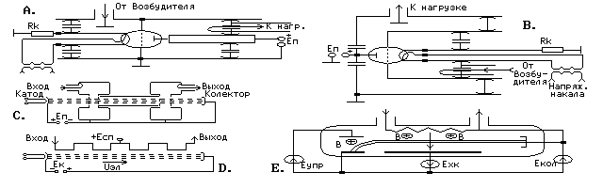

5. Управление током радиочастоты – это:
- Детектирование
- Флуктуация
- Демодуляция
- Девиация

Модуляция

6. Указать схему генератора с внешним возбуждением в бигармоническом режиме
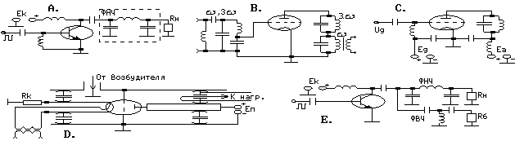
7. Длину радиоволны можно рассчитать по формуле:
1. . λ = f / с
2. λ = с / Т
3. λ = сf
4 λ = сТ
5. λ = 1 / cf

8. Указать схему, позволяющую получить отпирающее или запирающее смещение
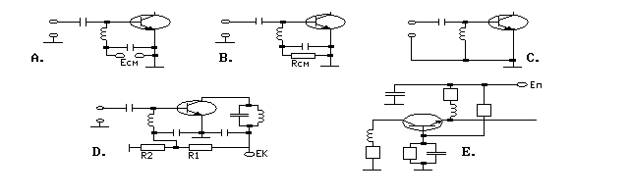

9. При постоянном токе модулируемыми параметрами могут быть:
1. Начальная фаза
2. Амплитуда
3. Значение и направление тока
4. Частота
5. Значение напряжения

10. Указать схему, позволяющую получить смещение за счет постоянной составляющей базового тока
11. Устройство, преобразующее энергию источников питания в энергию радиочастотных колебаний с определенными параметрами, называется:
- Возбудителем
- Манипулятором
- Буферным каскадом
- Модулятором
- Генератором

12. Указать схему усилителя с распределенным усилением
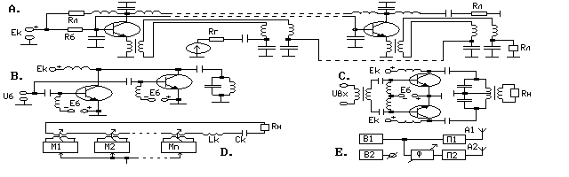

13. Отличие тропосферной и радиорелейной связи:
- Увеличения мощности радиочастотных колебаний, поступающих от автогенератора
- Обеспечения заданной выходной мощности в антенне
- Согласования с нагрузочным элементом
- В дальности радиосвязи
- Ослабления влияния последующих каскадов радиочастотного тракта
на автогенератор

14. Указать схему последовательного включения АЭ

15.Какие частоты используются в радиорелейной связи:
1. Декаметровые
2. Метровые
3. ВЧ
4. СВЧ
5. Длинноволновые и КВ

